Министерство образования и науки Российской Федерации
Санкт-Петербургский Политехнический Университет Петра Великого
—
Институт прикладной математики и механики
Кафедра «Информационная безопасность компьютерных систем»

ЛАБОРАТОРНАЯ РАБОТА № 4

«Выбор оптимальной структуры данных»

по дисциплине «Структуры данных»

Выполнил
студент гр. 5151003\50002 Федоров Н.М.
<подпись>

Преподаватель
доцент ИКиЗИ, к.т.н. Семьянов П.В.
<подпись>

Санкт-Петербург
2026

1. Цель работы
Целью работы является выбор наиболее оптимальной структуры данных, в которой будут хранится подсчитанные объекты из файла с исходным кодом на языке Си. Объектами являются символы в одинарных кавычках.

2. Задачи
1. Определить свойства объектов (конечность и вероятность)
2. Выбрать оптимальную структуру данных для хранения объектов
3. Сделать вывод

3. Введение
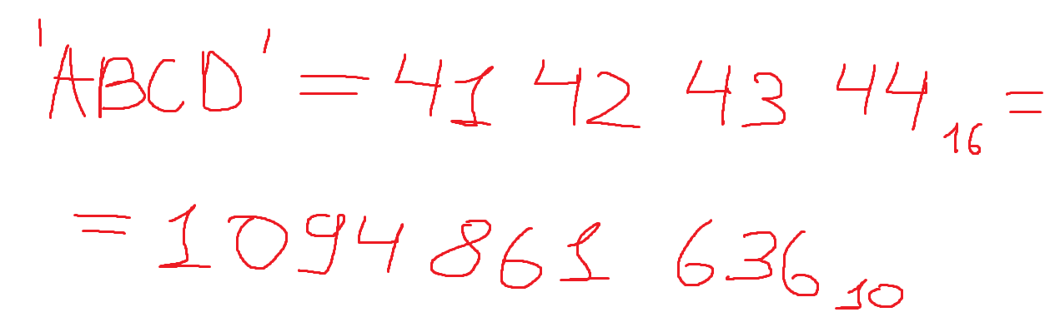
Символы в одинарных кавычках согласно спецификации ANSI C имеют тип integer. От компилятора зависит размер типа int и значение символьных констант, имеющих больше одного символа. В этой лабораторной работе мной использовался компилятор gcc, в котором тип данных int имеет размер в 4 байта, а значения символьных констант, имеющих несколько символов, совмещаются побайтово.
Рисунок 1. Значение символьных констант, имеющих несколько символов

3.1. Выбор оптимальной структуры данных
Конечность символьных констант определяется компилятором, поэтому хеш-таблица не подойдёт из-за нефиксированного количества возможных входных данных, которое приведёт к коллизиям. Динамический массив будет неэффективно использовать память, если на вход придут два символа, имеющие большую разницу в значениях.
Так же стоит отметить, что символы в одинарных кавычках в текстах с исходным кодом на языке Си не равновероятны. Символы из таблицы ASCII используются гораздо чаще, что подтверждает кодировка UTF-8 – в ней эти символы закодированы всего лишь одним байтом.
Точно оценить вероятность появления того или иного символа невозможно – дерево оптимального поиска тоже не подойдёт. Поэтому выбор стоит между СДБ-деревом, АВЛ-деревом и splay-деревом. Неравная вероятность символов играет на пользу эвристики splay-дерева, т.к. спецсимвол вроде ‘\n’ будет находится в корне или рядом с корнем, что обеспечивает более эффективный доступ к узлу с ним. Также splay-дерево имеет более простое описание из-за отсутствия необходимости в отдельной процедуре балансировки.
Исходя из вышеописанных рассуждений, оптимальной структурой данных для подсчёта данных объектов является splay-дерево.

4. Основная часть
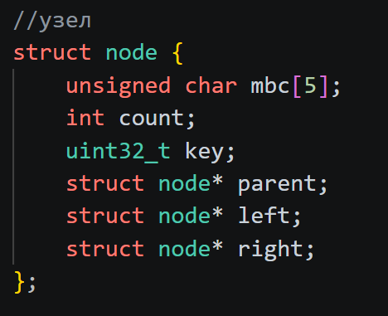
4.1. Реализация структуры данных
Рисунок 2. Узел дерева
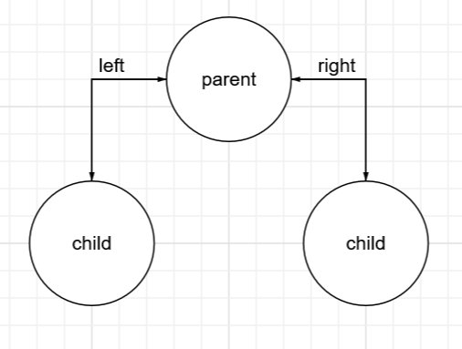
Рисунок 3. Схема указателей splay-дерева
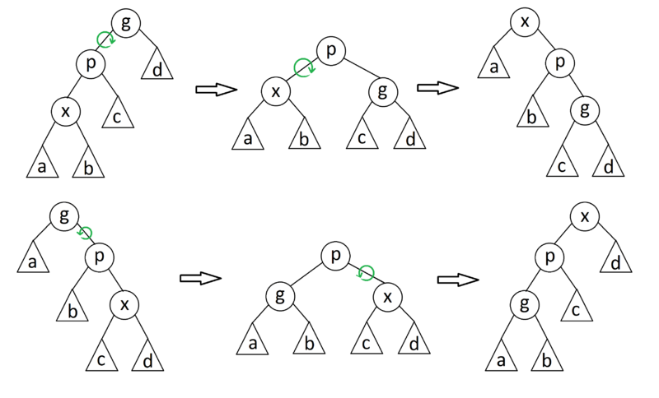
4.2. Реализация функций splay-дерева
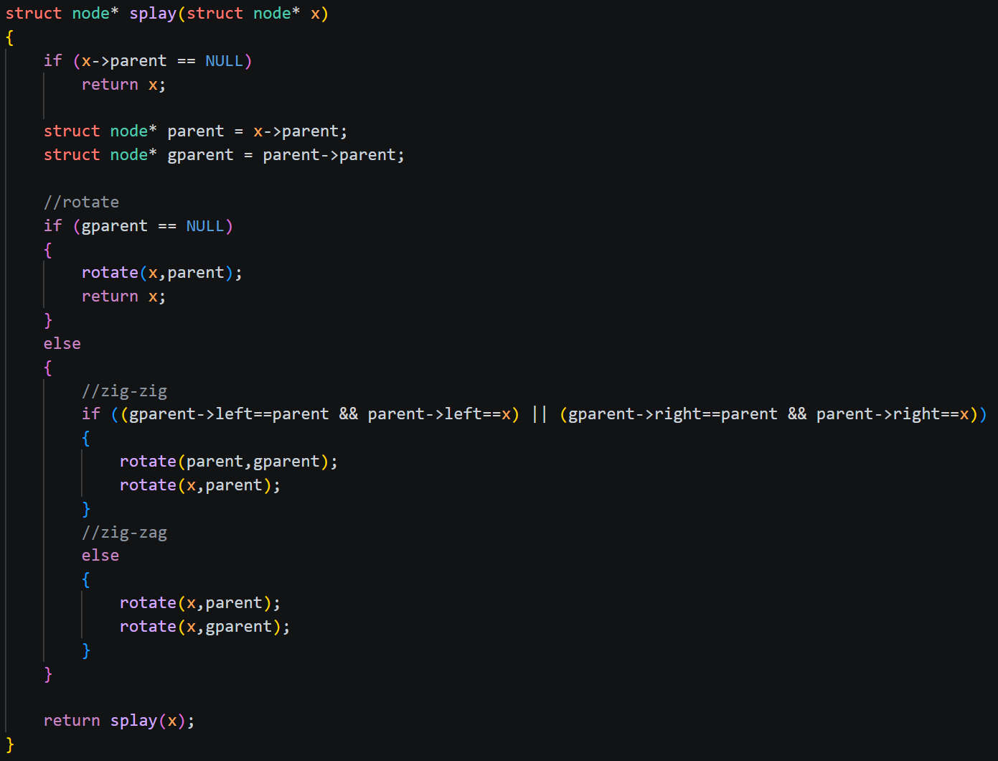
Рисунок 5. Операция zig-zig
Рисунок 4. Функция splay(x)
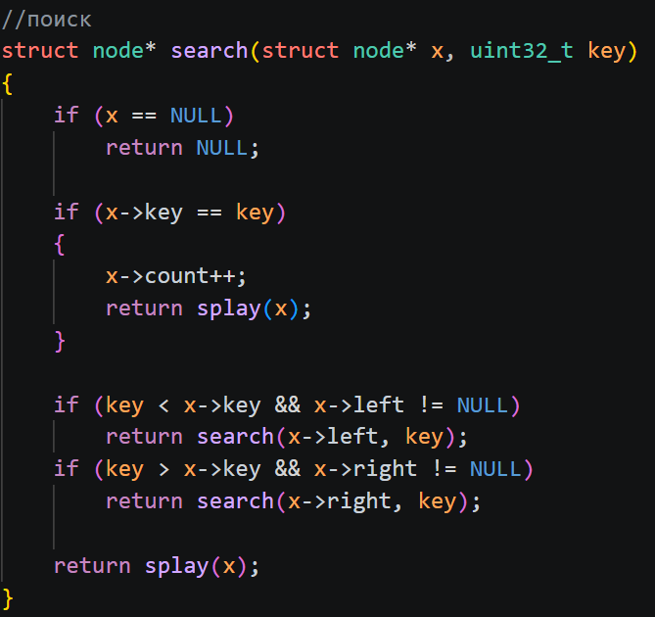
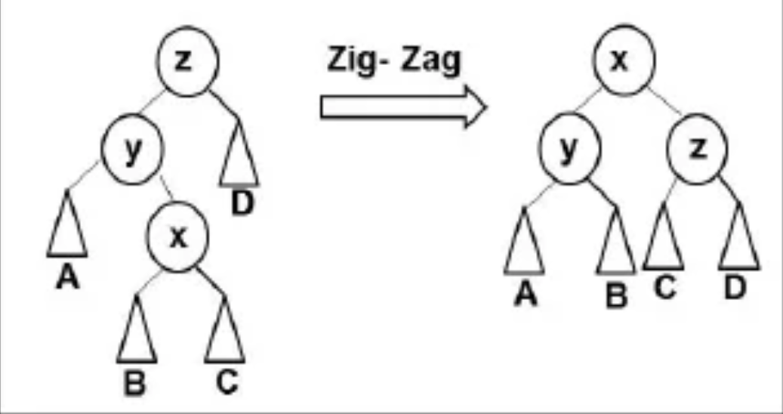
Рисунок 7. Функция поиска (DFS)
Рисунок 6. Операция zig-zag

Функция вставки была реализована с помощью дополнительной функции – split. Её суть заключается в разделении существующего дерева на два поддерева: в котором все узлы меньше вставляемого элемента и в котором все узлы больше. После этого разделения новый узел становится корнем дерева, а два поддерева присоединяются к нему. Такой подход к вставке позволяет выполнить на одну операцию splay(x) меньше, что важно для эффективности при работе с большими массивами данных.

5. Результаты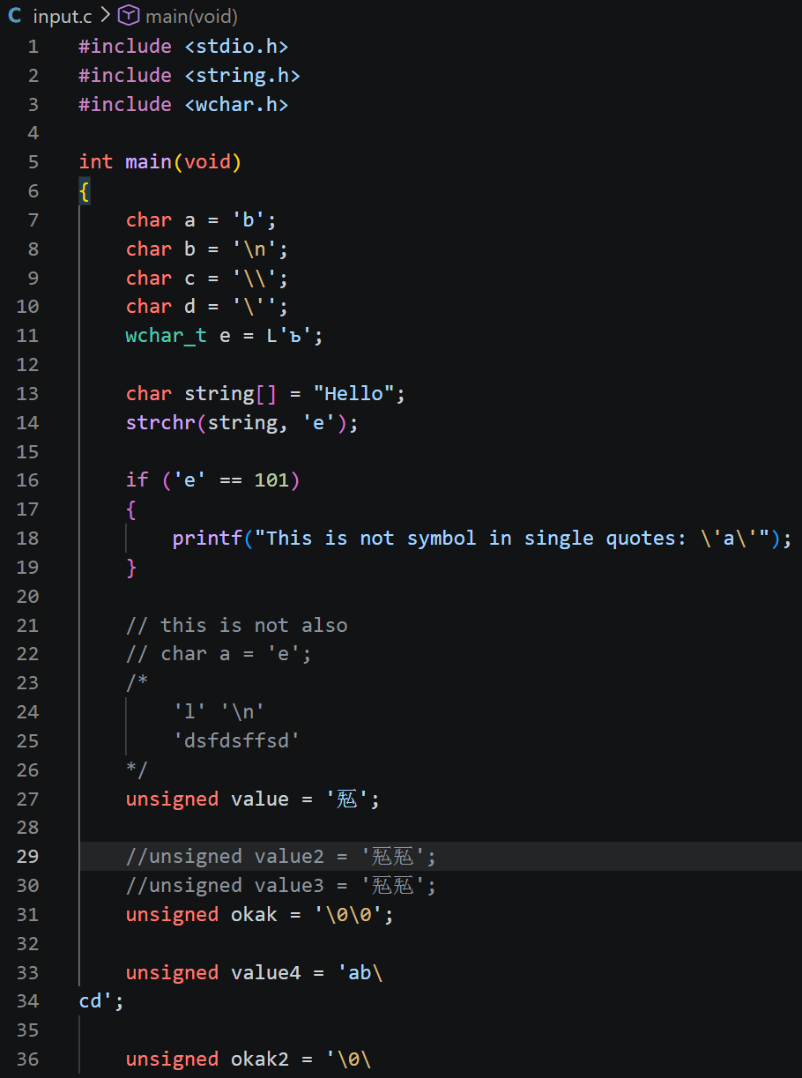
Рисунок 8. Тестовый исходный код на Си
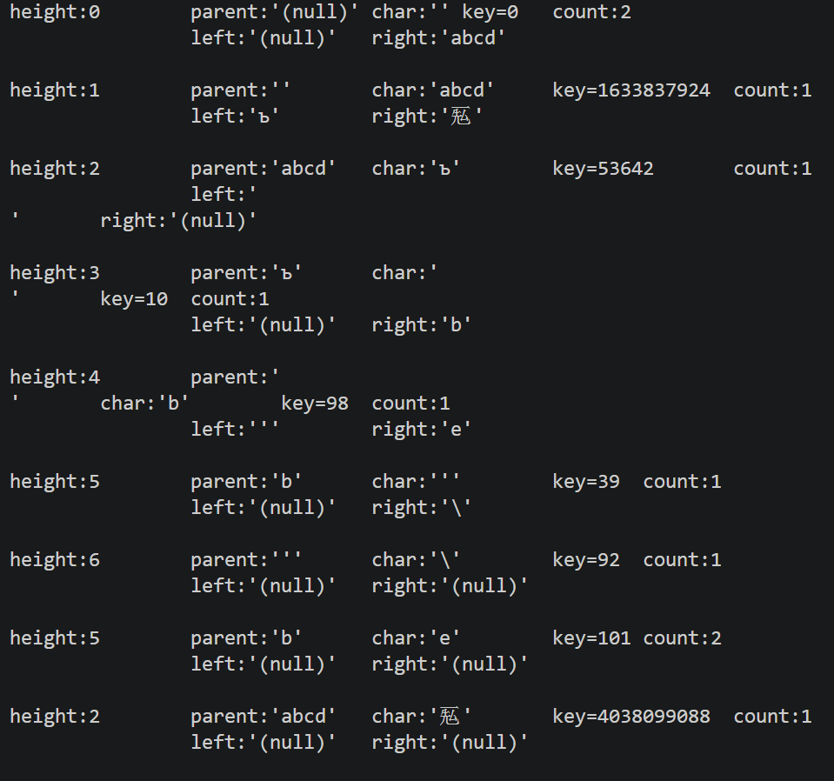
Рисунок 9. Вывод дерева тестового исходного кода

6. Выводы
В ходе работы поставленная цель была достигнута. Для подсчёта символьных констант в исходных кодах на языке Си использование splay-дерева является хорошим вариантом.

